STRUMENTAZIONE SPM BEARING CHECKER

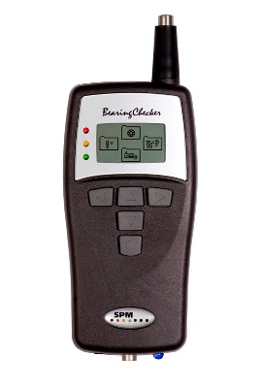

Misurazione degli shock pulse
Tecnica di misurazione: dBm/dBc, gamma di misurazione da -9 a 90 dBsv, ± 3 dBsv
Tipo trasduttore Trasduttore integrato

Misurazione della temperatura
Soglie di temperatura: da – 10 a + 160 °C (da 14 a 320 °F)
Risoluzione 1 °C (1 °F)
Tipo trasduttore: Sensote Thermopile TPS 334/3161, sensore IR integrato

Stetoscopio
Ascolto in cuffia e possibilità di registrazione su supporto magnetico e digitale (non compreso)

BC100 Strumento Base completo di custodia protettiva con clip, cuffia tascabile, manuale rapido e “Guida alla Valutazione” in italiano, CD-Rom contenente manualistica in italiano

TOTALE INVESTIMENTO | € 1.420=

Condizioni di fornitura.
I prezzi sono IVA esclusa
Consegna: pronta
Resa: franco ns. sede di Fabriano
Pagamento: R.B. a 30 gg d.f. f.m.
Garanzia: 12 mesi
Validità dell’offerta: 30 gg

